ЧАСТЬ 3

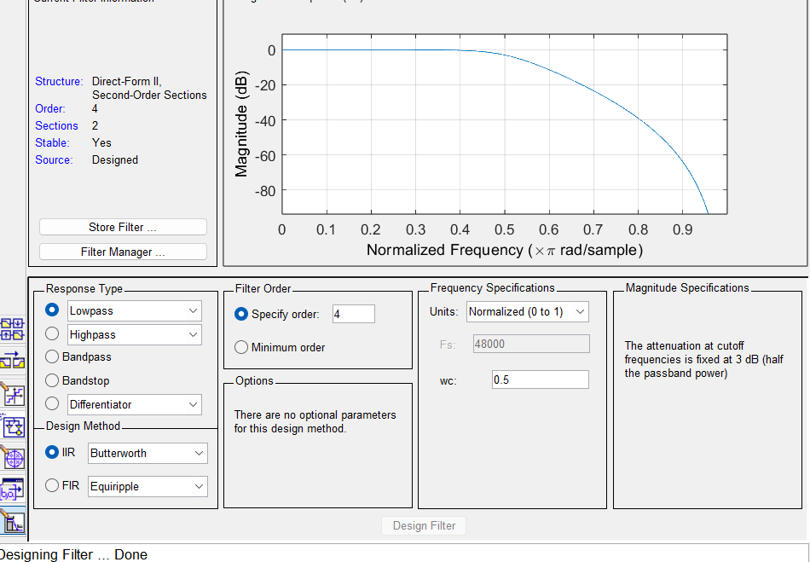

Рис 1. Задали тип АЧХ, тип фильтра, порядок фильтра, частоту среза

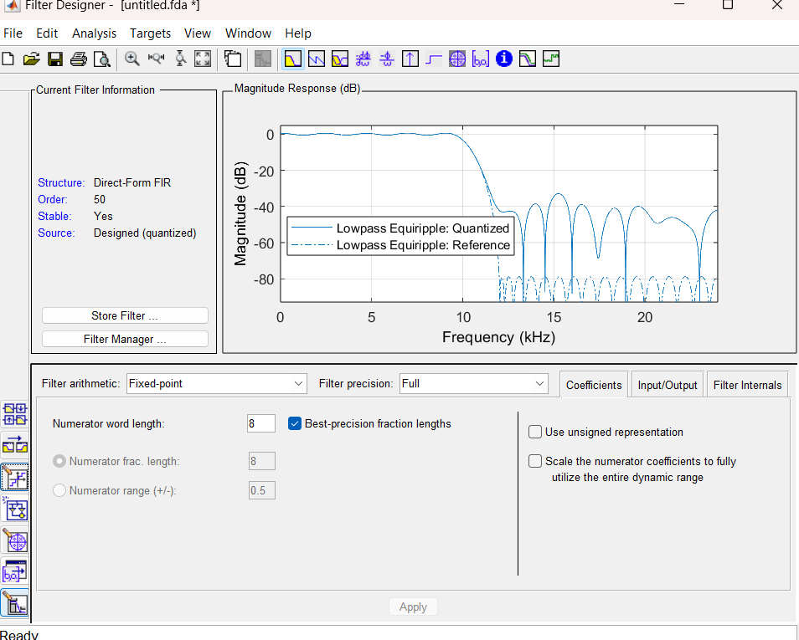

Рис 2. Выбрали тип арифметики фильтра. На графике два АЧХ - исходного и квантованного фильтра

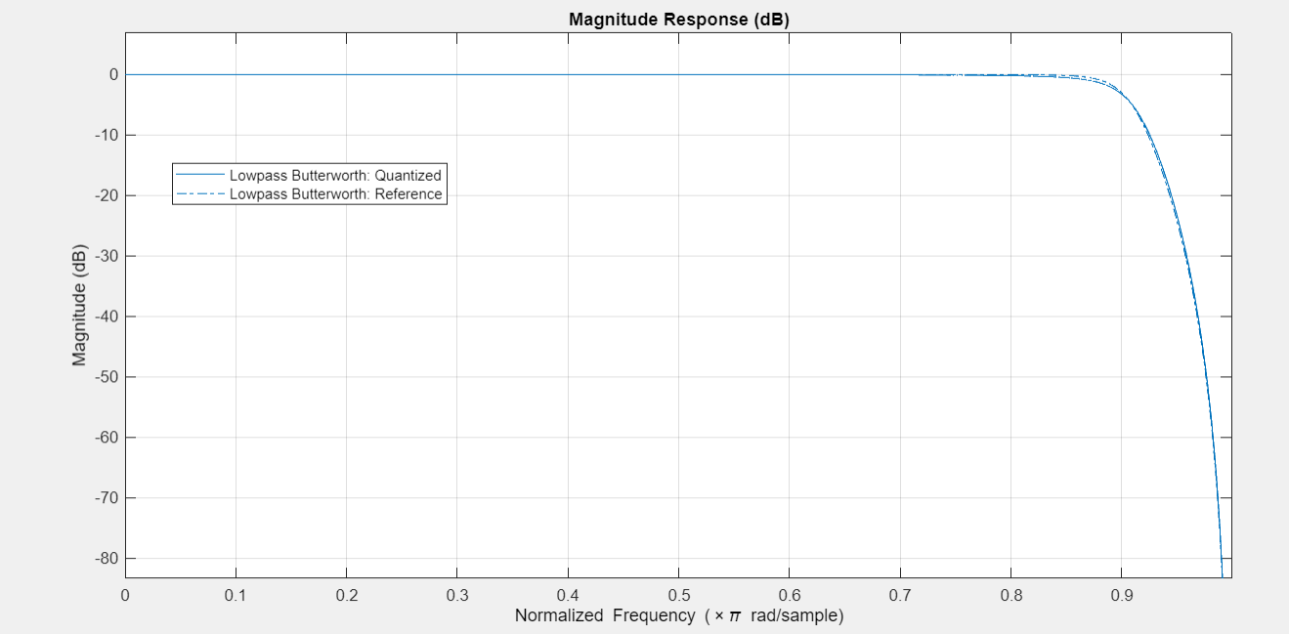

Рис 3. АЧХ для 1-го порядка

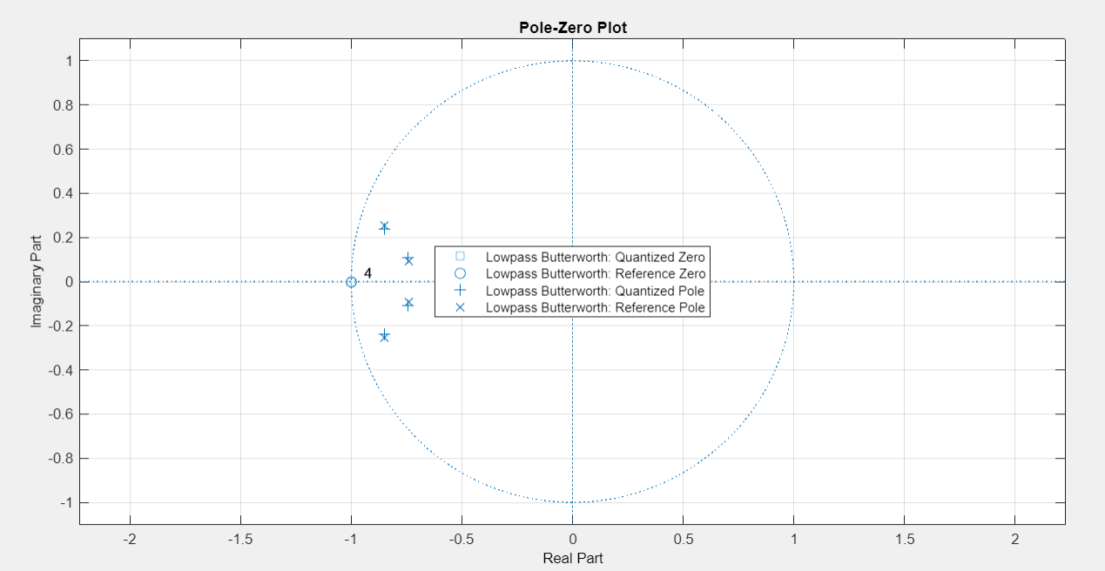

Рис 4. Нули и полюсы для 1-го порядка

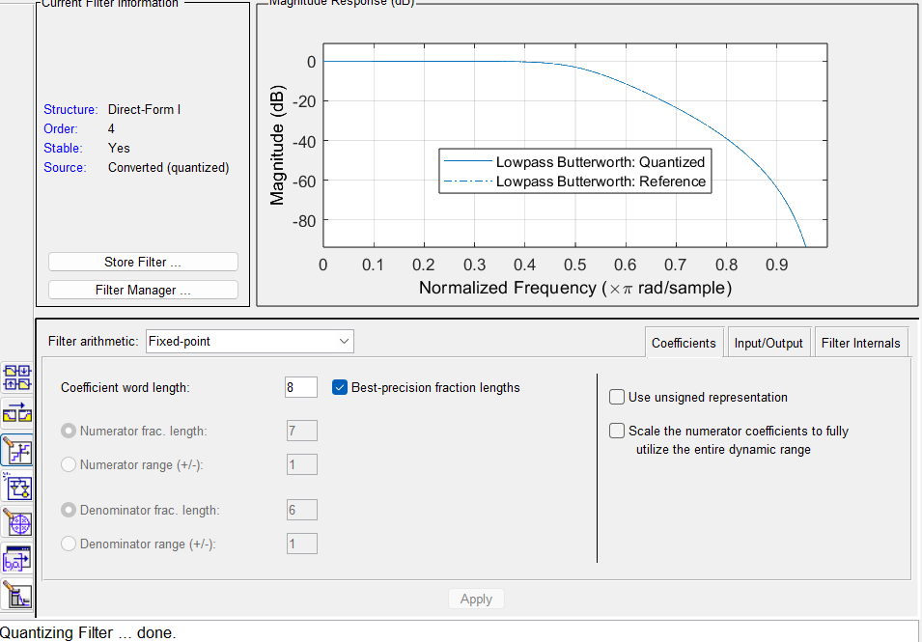

Рис 5. параметры 2-го порядка

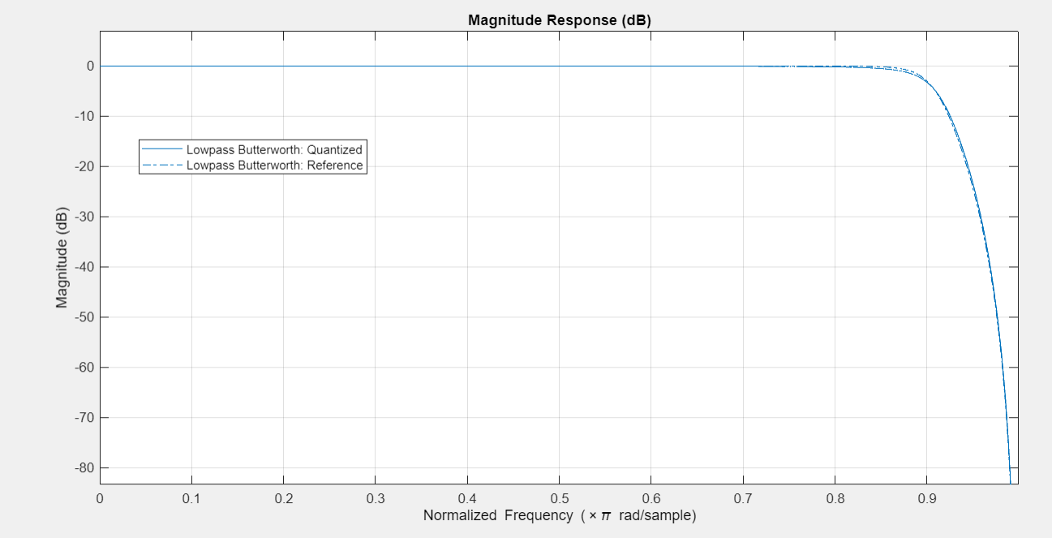

Рис 6. АЧХ для 2-го порядка

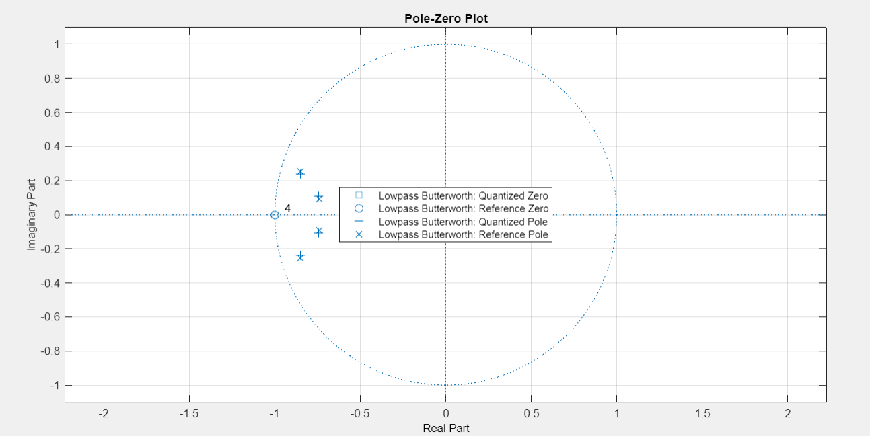

Рис 7. Нули и полюсы для 2-го порядка

ЧАСТЬ 4

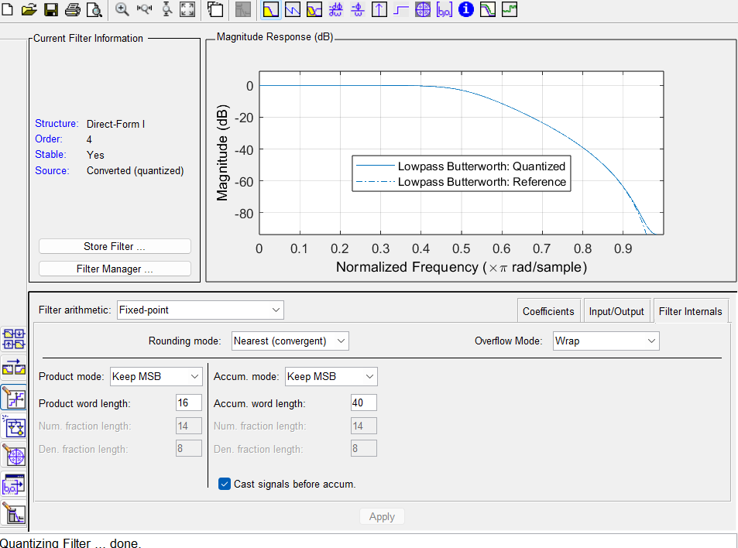

Рис 8. Параметры фильтра

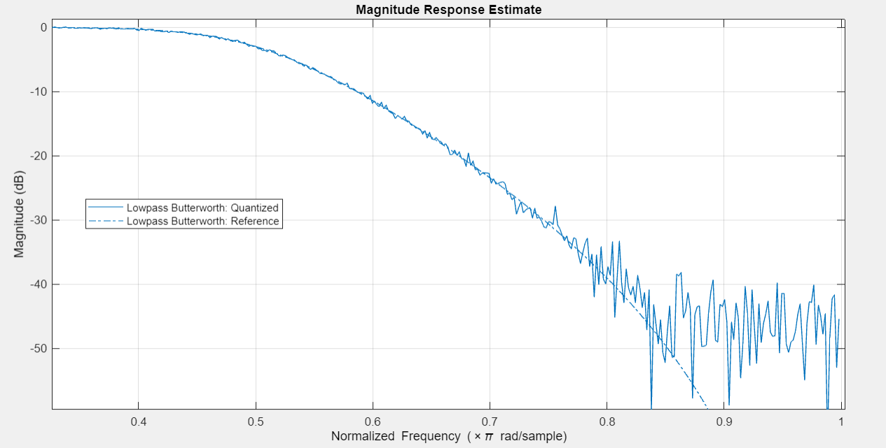

Рис 9. График оценки СПМ собственного шума цифрового фильтра